第２８回ミニトン関西選手権大会

レース公示
公示日；2016年4月1日

期間 ： ２０１６年６月１８日（土）～１９日（日）
主催 ： JSAF特別加盟団体 日本ミニトン協会 関西支部
後援 ： JSAF加盟団体外洋近北
開催場所 ： マリーナ雄琴

- 適用規則
- セーリング競技規則（RRS）2013-2016に定義された規則を適用する。
- 関西選手権は、PHRF（MR2003）の独自レーティングを適用する。レーティングﾞについては、参加艇に対して6月20日のPM17:00に公式掲示板に掲示する。
- JSAF外用特別規定（JSAF-OSR）2013-2014、及び、2016ミニトン全日本選手権特別規定
- 参加資格
- 有効なPHRF2003（MR2003）を有する艇であること。PHRF2003（MR2003）とは NORC時代に使用したレーティングシステムJORを踏襲したものである。これは過去の同型艇のデーターが使用されている。プロダクション艇においては、製造出荷した時点から見て、帆走性能に影響を及ぼす変更を行った場合は、再計測することになる。
その場合は、その旨平成28年6月18日までに実行委員会へ申し出ること。
- GTA750以上の艇であること。
- 全長25ﾌｨｰﾄ以下の艇であること。
- 艇長がJSAFの会員であること。
- 適正な小型船舶検査証書を有する艇であること。
- 本シリーズ期間中有効なヨット保険（賠償責任保険を含む）に加入している艇であること。
- 乗員登録
- 本シリーズレースに乗艇する全乗員は、予め乗員リストに記載して登録しなければならない。また 複数の艇への重複登録は認めない。
- 本シリーズ開始後の乗員登録リストの変更は、追加のみとし、当該レースの出艇申告の際にレース本部に提出すること。
- 参加費
  - ミニトン関西選手権
艇参加料 1艇につき 10,000円
レイトエントリーの場合 1艇につき 11,000円
  - 乗員登録料
乗務員1名につき 2,000円
ミニトン協会費 1艇につき 2,500円

- 参加申し込み
- 申込方法
所定の参加申込書に必要事項を記入し、参加料の振込証を貼付け、下記に記載する必要書類一式を申込先に郵送、FAX、またはメールに添付して提出すること。
所定用紙は、ホームページ掲載されており、ダウンロード出来る。
○ホームページアドレス http://www.jsaf.or.jp/kinhoku/miniton%20hp%202014/
○申込先
日本ミニトン協会関西支部 支部長 守本孝造
〒616－8362 京都府八幡市男山美桜5－26
TEL;075-981-8377 FAX;075-981-8464 アドレス;minitonkansai@mbr.nifty.com
○参加料振込先
京都銀行 山科支店 普通口座
口座番号 4065858
口座名 日本ミニトン協会関西支部 支部長 守本孝造
（ﾆﾎﾝﾐﾆﾄﾝｷｮｳｶｲｶﾝｻｲｼﾌﾞ ｼﾌﾞﾁｮｳ ﾓﾘﾓﾄﾀｶｿﾞｳ）
- 申込期限
  - 申込期限は 平成28年6月3日（金）
  - レイトエントリーは、平成28年6月18日（土）14:00～17:00
- 提出書類 （ミニトン関西支部のホームページよりダウンロード可能）
- 参加申込書
- 乗員リスト
- 誓約書
- ヨット保険証券のコピー
- 安全備品リスト

- レース公示・帆走指示書
- ミニトン協会関西支部ホームページに掲載をする。
http://www.jsaf.or.jp/kinhoku/miniton%20hp%202014/
- 帆走指示書は6月3日までにホームページに掲載する。
（注意；艇長は、事前にプリントアウトし、艇長会議に持参の事）
- 大会日程
6月18日(土) 受付（マリーナ雄琴クラブハウス） 14:00-17:00
艇長会議（マリーナ雄琴クラブハウス） 17:00-18:00
6月19日(日) 出艇申告・乗員変更登録受付 08:00-08:15
第１レース（ラウンドブイコース）予告信号 09:25
（第２レース、第３レースは引き続き行う）
表彰式 マリーナ雄琴 16:00-17:30
- 開催地
添付図1は、レースエリアの場所を示す。
- コース
レースは、ラウンドブイコースとし、琵琶湖大橋北側の水域でのコースを設定する。
コースの詳細は帆走指示書で告知する。
- シリーズの成立、得点方式
    - 5隻以上の参加をもって開催する。
    - 参加艇数により、クラスを設定する。
    - 本シリーズは 2レース以上の完了をもって成立する。
    - MR2003のレースプログラムによって修正時間を算出する。修正時間時が同値の場合は、RRSに定める方法によって決定する。
    - 得点方法は、RRS付則Aの低得点方式とする。
    - RRS付則A2「シリーズの得点」の定めにかかわる得点の除外を行わない。
- 上架の制限
- 参加艇はレース委員会の事前の許可がある場合を除き、大会期間中指定された場所に係留し、上架してはならない。
（係留桟橋 マリーナ御琴 レークウエストヨットクラブ）
- 止む得ない場合には、書類申請によりレース委員会の承諾を得た場合には認める事がある。
- インスペクション
レース委員会は、レース期間中、陸上、海上を問わず、随時、インスペクションを行うことがある。

- 無線通信
レース委員会は、レース運営に無線通信を使用する。レース参加艇は、無線通信を傍受してはならない。また、この制限は、携帯電話にも適用する。ただし、緊急の場合は、この限りではない。
- ごみの処分
競技者は 故意にゴミを水中に投棄してはならない。
- 賞
１位～３位にカップを授与する。
- 責任の否認
本シリーズレースの参加者は、自分自身の責任で参加する。RRS4「レースをする事の決定」参照。また、主催団体はシリーズレース前後、期間中に生じた物理的な損害や身体障害もしくは死亡によるいかなる責任も負わない。
- その他
- レースの参加料 及び エントリー料はいかなる場合も返却しない。
- 艇の搬出入の手続き。
- レース前後・期間中の搬入については、原則とし各自が開催するホストマリーナの事務所に届け出て、責任を持つ事。実行委員会は事前に参加艇のある事のみ伝える。
- 艇の搬出入の為の上下架・レース期間外係留等についても、各自の責任でホストマリーナの事務所と取り決める事とする。
- レース期間前後、一週間はハーバーの係留費用は無償とする。
- 添付図1 ＜レースエリア＞
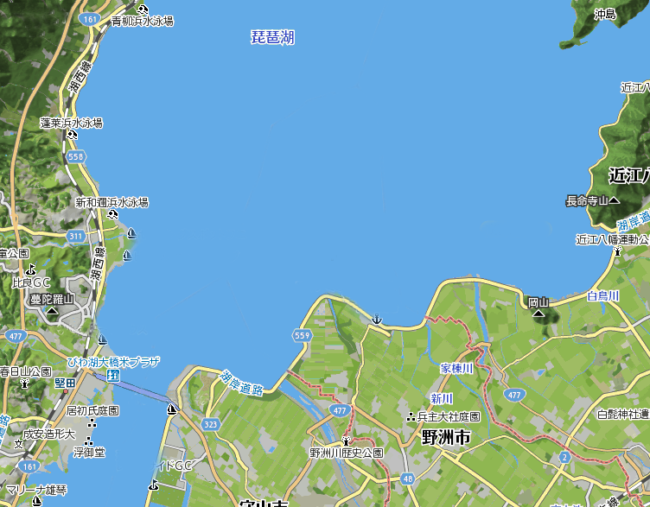
マリーナ雄琴
レースエリア
レークウエストヨットクラブ

